Приложение № 2
к Правилам благоустройства территории
муниципального образования
«Сычевский муниципальный округ» Смоленской области

ДИЗАЙН-КОД МУНИЦИПАЛЬНОГО ОБРАЗОВАНИЯ

«СЫЧЕВСКИЙ МУНИЦИПАЛЬНЫЙ ОКРУГ»
СМОЛЕНСКОЙ ОБЛАСТИ

Дизайн-код
Дизайн–код — это нормативный правовой акт, являющийся приложением к правилам благоустройства.

В дизайн-коде собраны ключевые правила и рекомендации по оформлению и размещению информационных конструкций и элементов озеленения и городской среды. При создании дизайн-кода Администрация муниципального образования
«Сычевский муниципальный округ» Смоленской области руководствовалась федеральным и региональным законодательством в области землепользования, градостроительства, присвоения адресов, законодательством об административных правонарушениях, требованиями к размещению нестационарных торговых объектов (далее — НТО) на территории Смоленской области, местными нормативными актами и иными, влияющими и определяющими качественную городскую среду.
Полный перечень правил, стандартов и рекомендаций, которые включает дизайн-код:
- Стандарт оформления и размещения информационных конструкций на фасадах зданий и прилегающих к ним территориях;
- Стандарт оформления элементов фасадов зданий;
- Стандарт оформления навигационных элементов в городской среде;
- Стандарт оформления и размещения элементов городской среды, включающий требования и рекомендации к элементам благоустройства и их размещению;
-Рекомендуемые типы малых архитектурных форм, информационных и навигационных стендов. Рекомендуемые типы покрытий. Рекомендуемые типы нестационарных торговых объектов (НТО);
- Пример применения дизайн-кода. Кому адресован дизайн-код
  - Сотрудникам администрации: для проведения консультаций и согласований поступающих предложений и заявлений.
  - Предпринимателям города: при выборе формата и места размещения вывесок, информационных конструкций для гармоничного встраивания в среду города.
Управляющим компаниям: при планировании качественного и соответствующего индивидуальному облику города благоустройства и озеленения. • Проектировщикам: для учета особенностей индивидуального облика города при проектировании.
  - Жителям и активистам города: для диалога с представителями администрации и для составления гармоничных и целесообразных предложений развития среды.
  - Художникам, художникам-монументалистам: для создания объектов искусства в общественном пространстве с учетом единого и целостного дизайн-кода города.

СПРАВКА ОБ ОКРУГЕ

Сычевский муниципальный округ располагается на северо-востоке Смоленской области в пределах Сычевской низменности, занимает территорию 180,4 тыс. га (3,6% от территории Смоленской области), земли сельскохозяйственного назначения составляют 53%, земли лесного фонда – 26%, земли запаса – 16%, земли поселений – 2,4%, земли водного фонда – 1,3%, он граничит:
на севере и западе с Тверской областью, где ближайшим крупным городом является Ржев;
на юге с Новодугинским муниципальным округом, центром которого является п. Новодугино, через которое проходит та же железнодорожная линия Вязьма – Ржев, что и через город Сычевка;
на востоке с Гагаринским муниципальным округом Смоленской области, который граничит с Московским столичным регионом.
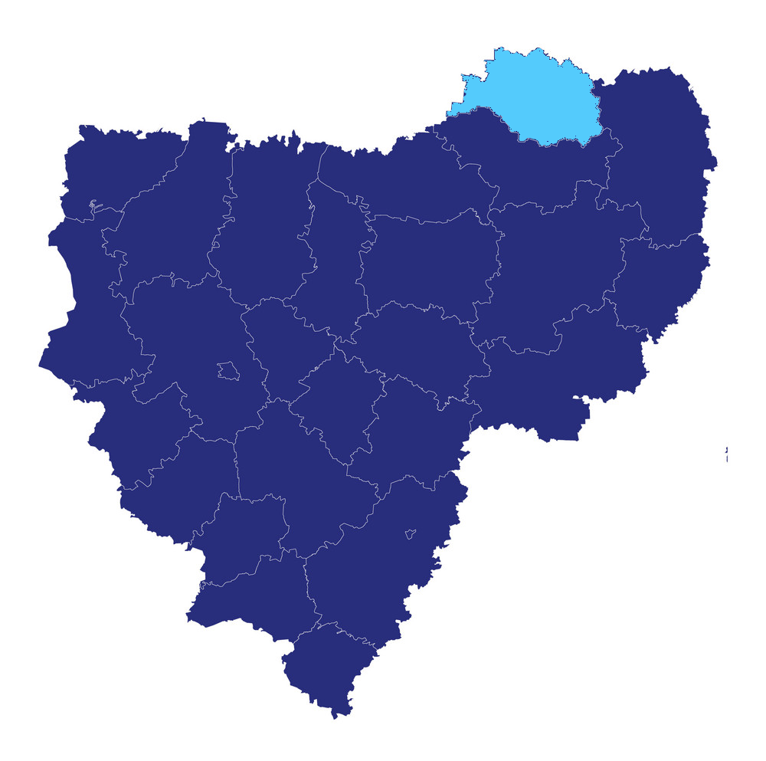


  - Стандарт подготовлен в соответствии с поручениями Губернатора Смоленской области В.Н.Анохина от 11.03.2025 №ПрГСО-63, от 01.04.2025 №ПрГСО-80, с Протоколом от 07.04.2025 года под председательством заместителя министра архитектуры и строительства Смоленской области Е.В. Скачкова.
  - Стандарт определяет требования к информационным конструкциям, устанавливаемым и эксплуатируемым на территории округа с учетом необходимости сохранения внешнего архитектурного облика сложившейся застройки населенных пунктов муниципального образования «Сычевский муниципальный округ» Смоленской области (далее — требования к информационным конструкциям).
  - Стандарт разработан в целях обеспечения соответствия внешнего вида (цветового, композиционно-графического, конструктивного решений) информационных конструкций и их размещения архитектурно-композиционным решениям зданий, строений, сооружений на территории муниципального образования «Сычевский муниципальный округ» Смоленской области.
  - Действие настоящего Стандарта не распространяется на дорожные знаки; конструкции, попадающие под определение рекламных конструкций; указатели, содержащие информацию ориентирования в населенном пункте; информационные надписи и обозначения на объектах культурного наследия; конструкции, содержащие информацию о проведении строительных, дорожных, аварийных работ, размещаемые в целях безопасности и информирования населения о проведении соответствующих работ, требования к которым установлены федеральными законами, нормативными правовыми актами Российской Федерации, законодательством Смоленской области, муниципальными правовыми актами; информационные стенды, предназначенные для размещения информации справочного характера, в том числе о деятельности органов государственной власти Российской Федерации
1.5. В отношении объектов культурного наследия необходимо действовать в соответствии с требованиями Федерального закона
«Об объектах культурного наследия (памятниках истории и культуры) народов Российской Федерации» от 25.06.2002 N 73−ФЗ.
  - Установка информационной конструкции и согласование дизайн- проекта размещения информационной конструкции осуществляется в соответствии с законодательством.
  - Действие настоящего Стандарта не распространяется на информационные конструкции, согласование на размещение которых получено в установленном порядке до вступления в силу настоящего Стандарта, в течение срока действия полученного согласования.
  - Установка рекламных конструкций размещается в соответствии со статьей 19 Федерального закона от 13.03.2006 № 38-ФЗ «О рекламе» и согласно разрешения на установку рекламной конструкции, выданного Администрацией.
  - В тексте Стандарта используются следующие термины:
Вывески — информационные конструкции, размещаемые на фасадах, крышах или иных внешних поверхностях (внешних ограждающих конструкциях) зданий, строений, сооружений, включая витрины, внешних поверхностях нестационарных торговых объектов в месте фактического нахождения или осуществления деятельности организации, индивидуального предпринимателя или физического лица, зарегистрированного как самозанятый, содержащие сведения о профиле деятельности организации, индивидуального предпринимателя, физического лица, и (или) виде реализуемых ими товаров, оказываемых услуг и (или) их наименование (фирменное наименование, коммерческое обозначение, изображение товарного знака, знака обслуживания) в целях извещения неопределенного круга лиц о фактическом местоположении (месте осуществления деятельности) данной организации, индивидуального предпринимателя;

Фасад — наружная поверхность объекта капитального строительства, а также, некапитального объекта, включающая крышу, архитектурные элементы и детали (балконы, окна, двери, колоннады и др.).
Фриз — архитектурный элемент, обрамляющий или увенчивающий значительную часть здания, строения, сооружения, НТО, представляющий собой сплошную протяженную горизонтальную полосу, выступающую из плоскости стены или выделенную посредством декоративных элементов и (или) за счет применения отличающегося от используемого для внешней отделки основного фасада материала.
Козырек — архитектурный элемент фасада, подобный крыше, изготавливаемый из жестких материалов, устанавливаемый на фасаде без устройства самостоятельных опор над входом в жилое, административное или производственное здание, НТО, над крыльцом, балконом, пандусом.

Типы информационных конструкций (вывесок):
Настенная вывеска располагается параллельно к поверхности фасада здания, строения, сооружения и (или) их конструктивных элементов непосредственно на плоскости фасада объекта;
Консольная вывеска располагается перпендикулярно к поверхности фасада здания, строения, сооружения и (или) их конструктивных элементов;
Витринная вывеска расположена на внешней или с внутренней стороны остекления витрины здания, строения, сооружения;
Крышная вывеска (или крышная установка) размещается на крыше здания, строения, сооружения выше отметки парапета кровли.

К информационным конструкциям не относятся рекламные конструкции, установка и эксплуатация которых осуществляется в порядке, определенном Федеральным законом от 13 марта 2006 года № 38−ФЗ «О рекламе».
Информационная стела — это отдельно стоящая конструкция информационного или навигационного назначения, хорошо видимая с большого расстояния, выполненная из металла и пластика, как правило, имеющая внутреннюю и наружную люминесцентную или светодиодную подсветку, а также размещенная на отдельном постаменте (фундаменте).
Информационный стенд — это отдельно стоящая информационная конструкция для размещения официальной информации органа местного самоуправления или иной муниципальной, государственной или частной организации, а также для размещения правил нахождения в парках, скверах, на детских и спортивных площадках.
Навигационный стенд — это отдельно стоящая информационная конструкция для размещения информации по навигации внутри населенных пунктов и, как правило, содержит информацию по маршрутам общественного транспорта, карту с указанием мест размещения различных организаций в городе (музеев, театров, библиотек, спортивных центров, торгово-развлекательных комплексов, объектов культа, парков, гостиниц и т.д.) или иную информацию необходимую для жителей и гостей городов и населённых пунктов иных категорий для их комфортного пребывания и навигации внутри городов и населённых пунктов иных категорий.
Настенное панно (мурал) – это информационная конструкция или художественное изображение на фасадах зданий, строений, сооружений, занимающее значительное пространство фасада, основная задача которого улучшение внешнего облика фасада при отсутствии архитектурных элементов на фасаде.
Витрина - специально оборудованное окно магазина или какого- либо учреждения, или предприятия для демонстрации предлагаемых товаров и услуг.

Требования к информационным конструкциям

      - Информационные конструкции не должны (рис. 1):
        - препятствовать восприятию информации, размещенной на другой конструкции;
        - размещаться на опорах освещения, стойках дорожных знаков и светофоров, деревьях и кустарниках, шлагбаумах, ограждениях, перилах;
        - размещаться на фасаде здания на расстоянии менее 2 м от мемориальных досок;
        - размещаться с перекрытием витражей, дверных, оконных и арочных проемов, архитектурных деталей фасадов объектов (в том числе карнизов, медальонов, орнаментов, лепнины, колонн, элементов монументально-декоративного оформления и т. д.), на оконных решетках;
        - размещаться с использованием картона, ткани, в том числе баннерной, сетки и других мягких материалов (за исключением случаев размещения на маркизе);
        - размещаться на фасадах здания, строения, сооружения в два ряда и более — одна над другой (за исключением случаев размещения на зданиях торговых, общественно-деловых центров, а также случаев, когда одна вывеска состоит из двух строк);
        - размещаться в виде отдельно стоящих сборно-разборных конструкций (штендеров);
        - размещаться на козырьках, за исключением случаев отсутствия иного места для размещения;
        - размещаться на фасадах зданий, строений, сооружений с помощью демонстрации постеров на динамических

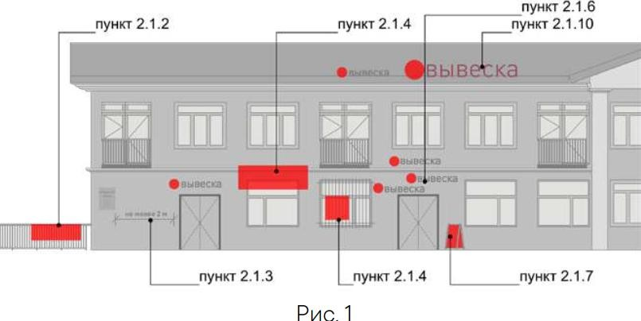

системах смены изображений (роллерные системы, системы поворотных панелей (призматроны) и другие системы);
        - размещаться на крыше здания, строения, сооружения в количестве более одной информационной конструкции;
        - размещаться в виде бегущей строки;
        - перекрывать дорожные знаки, знаки адресной системы;
        - способствовать скапливанию снега, замачиванию фасадов или оказывать иное негативное воздействие на здание, строение, сооружение;
        - размещаться на фасадах, ограждениях (заборах) и кровле индивидуальных жилых домов, садовых и дачных домов, жилых домов блокированной застройки (дуплексов, таунхаусов), индивидуальных гаражей, вспомогательных строений в границах участка под размещение индивидуального жилого дома, блокированной застройки, личного подсобного, крестьянского (фермерского) хозяйств.

      - Информационные конструкции должны содержаться в чистоте и исправном состоянии. В случае неисправности отдельных знаков информационной конструкции необходимо произвести их замену.
      - Металлические элементы информационной конструкции должны быть своевременно очищаться и окрашиваться.
      - Размещение на информационных конструкциях, витринах объявлений, посторонних надписей и изображений запрещено.
      - Подсветка информационных конструкций, размещаемых на зданиях, строениях, сооружениях, должна:
- устанавливаться для всех типов информационных конструкций;
- организовываться без использования светодинамических и мерцающих эффектов;
- иметь внутреннее (встроенное в конструкцию) освещение
без использования внешней подсветки посредством выносного освещения;
- иметь цветовое решение, соответствующее цветовому решению фасада здания, строения, сооружения (допускается использование теплого и белого света);
- иметь электрооборудование (провода), окрашенные в цвет фасада здания, строения, сооружения;
- иметь приглушенный свет, не создающий прямых направленных лучей в окна жилых помещений и учитывающий безопасность участников дорожного движения;
- находиться в рабочем (исправном) состоянии, при неисправности световых элементов вывески необходимо включать подсветку информационных конструкций полностью до замены газосветовых трубок или электроламп.

Требования к размещению информационных конструкций

      - Общие требования к размещению информационных конструкций
        - Информационные конструкции размещаются (рис. 2.):
          - на плоскости фасада здания, строения, сооружения параллельно его поверхности и (или) конструктивным элементам здания, строения, сооружения (в том числе фризам) в месте фактического нахождения или осуществления деятельности организации, индивидуального предпринимателя, физического лица зарегистрированного как самозанятый, за исключением случаев размещения непосредственно у входа, въезда (справа или слева) или на входных дверях здания, строения, сооружения, помещения, где осуществляет деятельность организация или индивидуальный предприниматель (фасадные вывески);
          - на входных дверях здания, строения, сооружения, помещения, въездных воротах с указанием фирменного наименования организации, места ее нахождения(адреса) и режима работы. Продавец (исполнитель) размещает указанную информацию на вывеске (табличке);
          - на фасаде здания, строения, сооружения перпендикулярно поверхности фасада и на его конструктивных элементах на единой горизонтальной оси (консольные вывески или вывески на панель- кронштейне);
          - в витринах зданий, строений, сооружений (витринные вывески);
          - на крыше здания, строения, сооружения параллельно плоскости соответствующего фасада здания, строения, сооружения (крышные вывески);

- на сборно-разборных конструкциях, предназначенных для затенения фасадных элементов, защиты от атмосферных осадков (на маркизах);
- на отдельно стоящих конструкциях в виде стел (информационные стелы).)
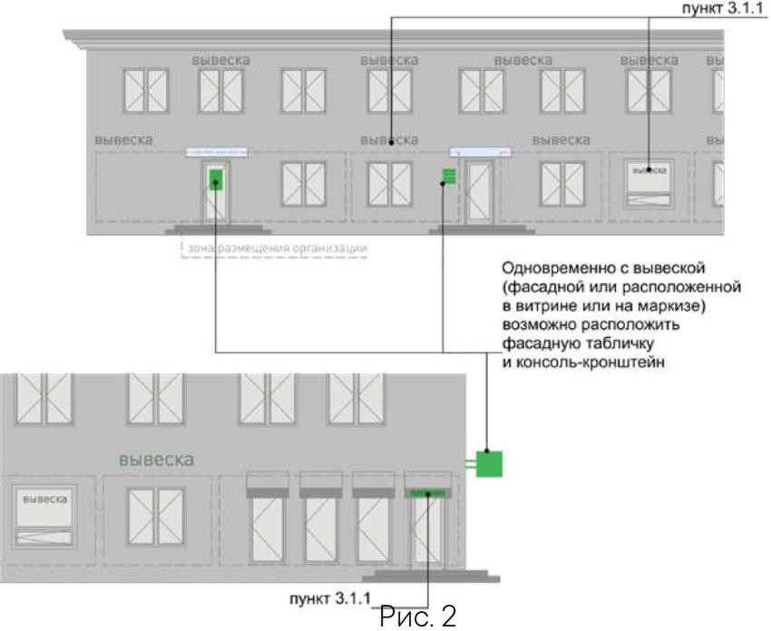

        - На фасаде здания, строения, сооружения, в котором фактически находится или осуществляет деятельность организация, индивидуальный предприниматель, допускается размещение не более одной информационной конструкции организации, индивидуального предпринимателя, физического лица зарегистрированного как самозанятый на фасаде здания, и не более одной таблички.
3.1.3. Конструктивным решением фасадных вывесок, витринных вывесок, крышных вывесок на главных улицах населенных пунктов муниципального округа является композиция из отдельных объемных букв, цифр, символов, декоративно-художественных элементов белого цвета (код цветовой палитры RAL 9010), выполненных шрифтом Calibri с использованием подложки коричневого цвета (код цветовой палитры RAL 8004).
(подпункт 3.1.3 в редакции решения Сычевской окружной Думы от 17.11.2025 №88)
3.1.4. Размещение фасадных вывесок из отдельных плоских букв, цифр, символов, декоративно-художественных элементов с использованием подложки осуществляется на второстепенных улицах населенных пунктов муниципального округа.
Размещение фасадных вывесок, витринных вывесок, крышных вывесок с использованием подложки, в виде единого светового короба запрещено.
(подпункт 3.1.4 в редакции решения Сычевской окружной Думы от 17.11.2025 №88)
3.1.4.1. Перечень главных и второстепенных улиц, указанных в пунктах 3.1.3, 3.1.4 утверждается нормативным правовым актом Администрации муниципального образования «Сычевский муниципальный округ» Смоленской области.
(подпункт 3.1.4.1 введен решением Сычевской окружной Думы от 17.11.2025 №88)
3.1.5. Информационные конструкции, размещаемые на внешних поверхностях зданий, строений, сооружений улиц и территорий округа, в отношении которых утверждены архитектурно- художественные концепции, подлежат приведению в соответствие требованиям соответствующих концепций улиц и территорий округа в течение срока, установленного нормативным правовым актом органа местного самоуправления.
      - Требования к фасадным вывескам
        - Фасадные вывески размещаются (рис. 3):
          - над верхней линией окон первого этажа торговых, административных и промышленных зданий, строений, сооружений, жилых домов с количеством этажей два и более, первые этажи которых заняты нежилыми помещениями, расположенными в габаритах здания, а также встроенно-пристроенных нежилых помещений, вынесенных за пределы габаритов здания;
          - над верхней линией окон второго этажа торговых, административных и промышленных зданий, строений, сооружений с количеством этажей три и более;
          - между верхней линией окон верхнего этажа и крышей (карнизом) одно-, двух-, трехэтажных встроенно-пристроенных нежилых помещений, вынесенных за пределы габаритов здания;
          - между верхней линией окон верхнего этажа и крышей (карнизом) здания, строения, сооружения, единственным правообладателем которого является организация (индивидуальный предприниматель), осуществляющий деятельность в указанном здании, строении, сооружении;

            - между верхней линией окон первого этажа и крышей (карнизом) одноэтажных зданий, строений, сооружений;
            - над окнами подвального или цокольного этажа здания, но не ниже 600 мм от уровня поверхности земли до нижнего края фасадной вывески (в случае если занимаемое организацией (индивидуальным предпринимателем) помещение располагается в подвальном или цокольном этаже здания); - между верхней линией окон первого этажа и крышей (карнизом, фризом) на НТО.
        - При наличии на фасаде здания, строения, сооружения, а также на НТО фриза фасадные вывески размещаются исключительно на фризе (рис. 4).
        - В случае если один вход в здание, строение, сооружение является общим для двух и более организаций, индивидуальных предпринимателей, физических лиц, зарегистрированных как самозанятые, размещение фасадных вывесок, указанных организаций или индивидуальных предпринимателей, над общим входом не допускается, за исключением размещения вывесок на фризе (рис. 4).
        - Размещаемые на одном фасаде здания, строения, сооружения фасадные вывески должны быть установлены в пределах границ помещений, занимаемых организацией или индивидуальным предпринимателем, на единой горизонтали с выравниванием по средней линии с учетом ранее размещенных вывесок (в случае их соответствия требованиям Стандарта), иметь однотипное цветовое, композиционно-графическое, конструктивное решение (рис. 4).
        - В случае если организация занимает площадь только на втором этаже, разрешается размещение вывески над окнами второго этажа. Вывеска должна быть выровнена по оси оконного проема и не превышать по высоте 500 мм.

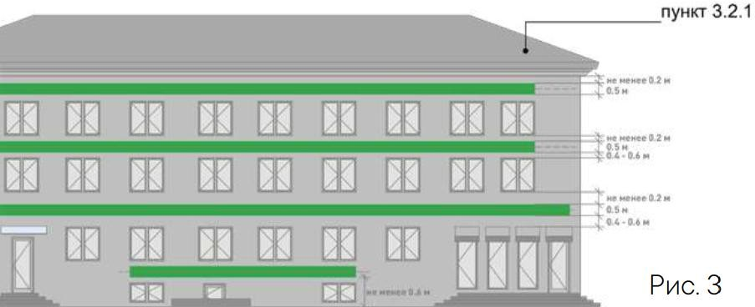

        - В оформлении фасадной вывески не должно использоваться более трех цветов (за исключением случаев использования товарного знака, знака обслуживания).
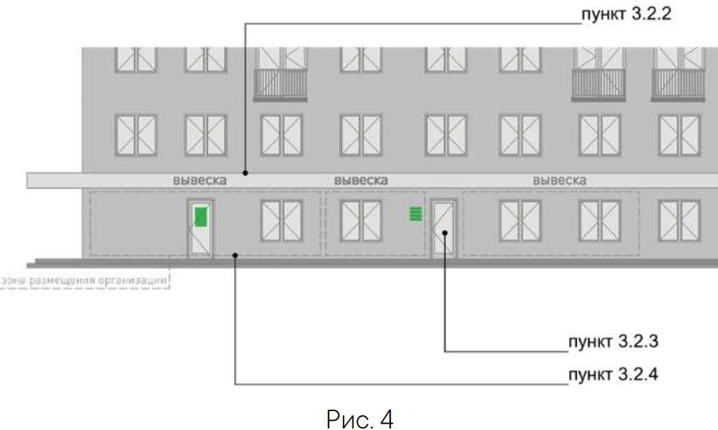
        - Композиционно-графическим решением фасадной вывески является размещение композиции (букв, цифр, символов, декоративно-художественных элементов) не более чем в две строки по горизонтали

        - Оформление шрифтовой композиции фасадной вывески должно осуществляться с использованием не более двух гарнитур шрифта, с соблюдением межбуквенного интервала и силуэта букв, характерного для каждой гарнитуры шрифта (за исключением случаев использования товарного знака, знака обслуживания).
        - Максимальный размер фасадной вывески в длину должен составлять не более 70% от длины части фасада здания, строения, сооружения, соответствующей размерам занимаемых организацией (индивидуальным предпринимателем) помещений. При этом в случае размещения единичной конструкции ее длина должна быть не более 5 м; в случае размещения фасадной вывески в виде комплекса идентичных взаимосвязанных элементов (текстовой части, декоративно-художественных элементов) длина каждого элемента должна составлять не более 3 м.
        - Фасадная вывеска должна размещаться на расстоянии не менее 200 мм от оконных и дверных проемов, карниза, парапета кровли.
        - Вывески на фасадах необходимо размещать без выступа за боковые пределы фасада и с учетом его архитектурного членения.
        - Не допускается размещать вывески на фасадах жилого здания, где отсутствует вход в помещение, к которому относится вывеска.
        - Не допускается размещение вывесок на уровне жилых этажей.
        - Размещение фасадной вывески осуществляется с соблюдением следующих требований (рис. 5):
          - общая высота текстовой части с учетом высоты выносных элементов шрифта должна составлять не более 450 мм для вывески, состоящей
из одной строки, и не более 550 мм для вывески, состоящей из двух строк (но не превышать 70% высоты фриза при размещении на нем), при размещении названия (наименования) объекта на зданиях торговых центров, торгово-развлекательных центров (комплексов), на спортивных и спортивно-зрелищных зданиях и сооружениях — не более 1000 мм, при размещении на НТО — не более 350 мм;
- максимальная высота объемных декоративно-художественных элементов, размещаемых в составе вывески, не может превышать по высоте 550 мм. В случае размещения такого логотипа на фризе логотип по высоте не может превышать 70% от высоты фриза;
- в случае размещения вывески и логотипа на фризе высота вывески и логотипа должна составлять не более 70% высоты фриза;
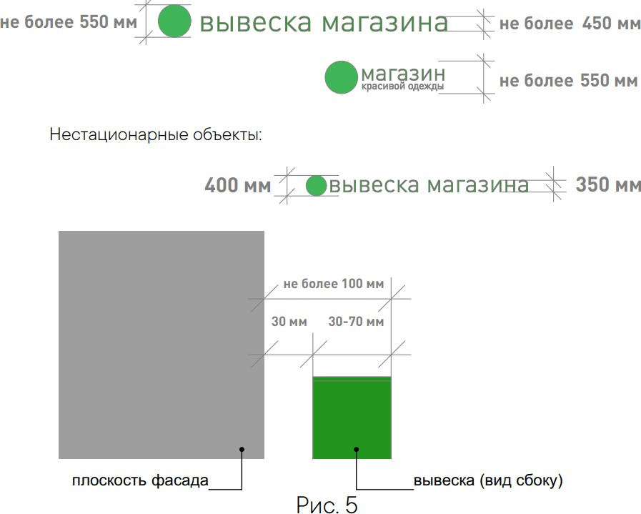
- высота торцевого профиля букв, цифр, символов в составе вывески не должна превышать 70 мм;

  - максимальное расстояние между плоскостью фасада здания, строения, сооружения и основанием букв, цифр, символов, декоративно-художественных элементов вывески составляет 30 мм;
  - в случае размещения вывески путем крепления каждого элемента на единую монтажную раму все элементы рамы должны быть окрашены в цвет участка фасада здания, строения, сооружения, на котором осуществляется размещение;
  - в случае если над входом, на фризе, над окном нет места для вывески, возможно устройство консольной вывески и (или) вывески на аппликационной пленке в окнах занимаемого помещения.
        - Информационные материалы на аппликационной пленке в окнах занимаемого помещения должны быть выполнены из отдельных букв и элементов на светопрозрачной пленке и не должны превышать 30% заполнения оконного проема.

Требования к табличкам (рис. 6)
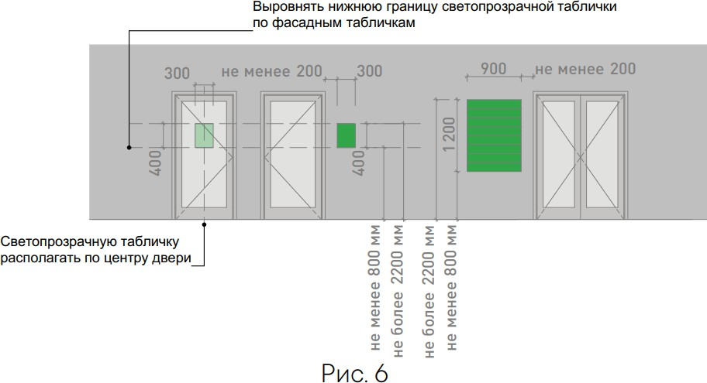
        - Допускаются следующие варианты размещения:
          - в виде отдельной таблички;
- путем объединения табличек в информационный блок с ячейками (модулями) для размещения информации, обеспечивающий формирование единой композиции, соразмерной входной группе (в случае необходимости размещения у общего входа в здание, строение, сооружение более трех табличек).
        - Размещение табличек осуществляется с соблюдением следующих требований:
          - размеры отдельно размещаемой таблички (за исключением случаев размещения таблички на дверях входных групп, внутренней стороне остекления витрин, остекленных участках фасада методом нанесения трафаретной печати или аналогичными методами, на НТО) не должны превышать 400 мм по высоте, 300 мм по ширине; размеры информационного блока с ячейками не должны превышать 1200 мм по высоте, 900 мм по ширине;
          - размеры табличек, размещаемых на дверях входных групп, внутренней стороне остекления витрин, остекленных участках фасада методом нанесения трафаретной печати или аналогичными методами, на НТО, не должны превышать 400 мм по высоте, 300 мм по ширине;
          - при исполнении таблички в виде объемных букв и символов на подложке рекомендуемая толщина подложки составляет не более 30 мм, толщина объемных букв и символов — не более 20 мм, толщина плоской таблички не должна превышать 30 мм;
          - цветовое решение таблички должно соотноситься с цветовым (колористическим) решением фасада здания, строения, сооружения, на котором она размещается;
          - в оформлении таблички не должно использоваться более трех цветов;

            - в цветовом и композиционном решениях информационного блока должны использоваться элементы идентичные между собой по цвету, размерам, материалам изготовления, способам подсветки;
            - расположение букв, цифр, символов должно осуществляться по горизонтали с использованием не более двух гарнитур шрифта и с соблюдением межбуквенного интервала, характерного для каждой гарнитуры шрифта;
            - высота букв, цифр, символов должна быть не более 100 мм;
            - установка табличек должна производиться вплотную к поверхности фасада здания, строения, сооружения на единой горизонтальной оси с выравниванием по средней линии с учетом ранее размещенных
аналогичных информационных конструкций (в случае их соответствия требованиям настоящего Стандарта) в пределах плоскости фасада;
          - число табличек, размещаемых справа и слева от входа или въезда, не должно превышать трех на каждой из сторон, при этом таблички должны иметь одинаковые размеры, размещаться упорядоченно, с соблюдением горизонтальных и вертикальных осей; в случае если в здании, строении, сооружении, в котором фактически находятся или осуществляют деятельность более шести организаций, индивидуальных предпринимателей или физических лиц зарегистрированных как самозанятые, таблички размещаются на фасаде здания, строения, сооружения индивидуально, но при этом требуется разработка архитектурно-художественной концепции (графической схемы) размещения информационных и рекламных конструкций на фасаде здания для создания единого визуально привлекательного облика входной группы;
          - расстояние от краев проемов витрин, окон, ниш, архитектурных элементов, внутренних или внешних углов фасадов до ближайшей точки таблички, информационного блока должно составлять не менее 200 мм.

      - Требования к консольным вывескам.
        - Допускаются следующие варианты размещения консольных вывесок:
          - над верхней линией окон первого этажа, но не выше 200 мм от нижней линии окон второго этажа зданий, строений, сооружений;
          - между верхней линией окон первого этажа и крышей (карнизом) одноэтажных зданий, строений, сооружений на расстоянии не менее 200 мм от оконных и дверных проемов, карниза, парапета кровли;
          - у арок здания, строения, сооружения (в случае если вход в помещение, занимаемое организацией или индивидуальным предпринимателем, организован со стороны внутреннего двора здания, строения, сооружения);
          - на высоте не менее 2700 мм от отметки поверхности земли на одной горизонтальной оси с вывеской (рис. 7).
        - Размещение консольных вывесок осуществляется в пределах границ помещений, занимаемых организациями или индивидуальными предпринимателями, на одном из углов здания или на одной из сторон от входа в здание, строение, сооружение.
        - Размещение консольных вывесок допускается с соблюдением следующих требований: - размеры вывески должны быть не более 500 мм по высоте и 500 мм по ширине;
          - расстояние от вывески до плоскости фасада (выступающих элементов фасада) здания, строения, сооружения должно составлять не более 200 мм (рис. 8);
          - расстояние между консольными вывесками должно составлять не менее 10 м.

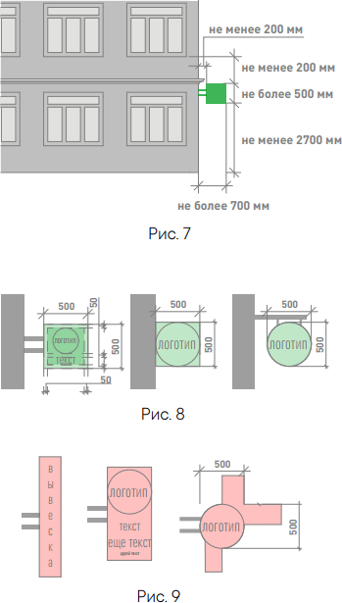
        - Установка консольных вывесок способом, отраженным на рис. 9, а также установка более одной консольной вывески в вертикальном ряду друг над другом запрещена.

        - Блочные консольные вывески для размещения информационных материалов нескольких организаций выполняются в едином стиле, шириной 600 мм, высотой 800 мм (рис. 10).
      - Требования к витринным вывескам.
        - Витринными вывески называются в случае их размещения с внутренней (интерьерной) стороны остекления витрины на расстоянии до 1 м от остекления. Размещение витринных вывесок выше первого этажа не допускается.
        - Витринные вывески размещаются в соответствии со следующими требованиями: - высота текста вывески не должна превышать 150 мм, высота декоративной части (логотипа) - не более 300 мм, при этом габариты всей конструкции не могут превышать по высоте или ширине 50% габаритов стекла, на котором размещена вывеска (рис. 11);
      - Требования к крышным вывескам.
        - Крышные вывески размещаются в виде объемных букв, цифр, символов, декоративно-художественных элементов без использования подложки выше линии карниза, парапета здания, строения, сооружения.
        - Размещение крышной вывески на крыше здания, строения, сооружения допускается при условии, если единственным собственником (правообладателем) указанного здания, строения, сооружения является организация (индивидуальный предприниматель), сведения о которой содержатся на данной вывеске и в месте фактического нахождения (месте осуществления деятельности) которой вывеска размещается.
        - Размещение крышных вывесок над кровлями многоквартирых многоэтажных жилых домов и зданий торговых центров, торгово- развлекательных центров (комплексов) общей площадью свыше 5

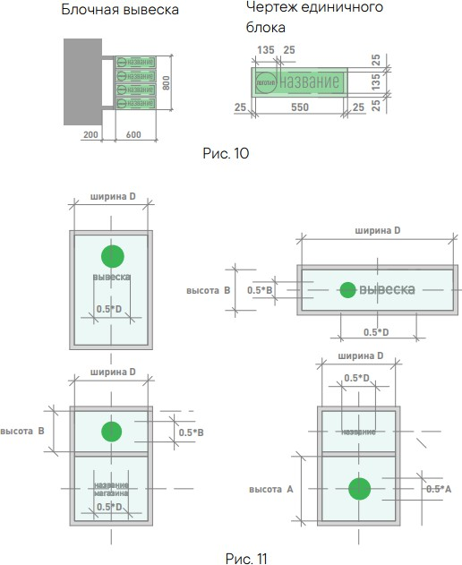
тыс. кв. м, на спортивных и спортивно-зрелищных зданиях и сооружениях с числом мест для зрителей более 500 разрешается при условии согласования с комиссией по землепользованию и застройке Администрации муниципального округа.
        - На одном здании может быть размещена только одна крышная вывеска.
        - На зданиях, строениях, сооружениях, являющихся объектами культурного наследия федерального, регионального, местного

значения, выявленными объектами культурного наследия размещение крышных вывесок запрещено.
        - Крышные вывески должны соответствовать следующим требованиям:
          - высота крышной вывески (рассчитывается от точки крепления к крыше до верхнего края информационного поля - при установке непосредственно на крыше (при отсутствии на крыше карниза, парапета), от карниза, парапета до верхнего края информационного поля — при наличии карниза, парапета) должна быть не более:
          - 0,8 м для 1−2 — этажных объектов;
          - 1,2 м для 1−2 — этажных объектов высотой более 8 м;
          - 1,2 м для 3−5 — этажных объектов - 1,8 м для 6−9 — этажных объектов;
          - 2,2 м для 10−15 — этажных объектов;
          - 3,0 м для объектов, имеющих 16 и более этажей.
        - Элементы крепления крышной вывески не должны выступать за границы информационного поля.
        - Длина крышной вывески должна составлять не более 50% ортогональной проекции фасада здания, строения, сооружения, по отношению к которому она размещена, однако при выступании частей фасада здания относительно друг друга по бокам более чем на 3 м ширина вывески может составлять до 70% от наиболее узкой части фасада (рис. 12).
        - При размещении крышных вывесок не должны использоваться технологии смены изображения, а также технологии организации медиафасадов, динамические способы передачи информации.

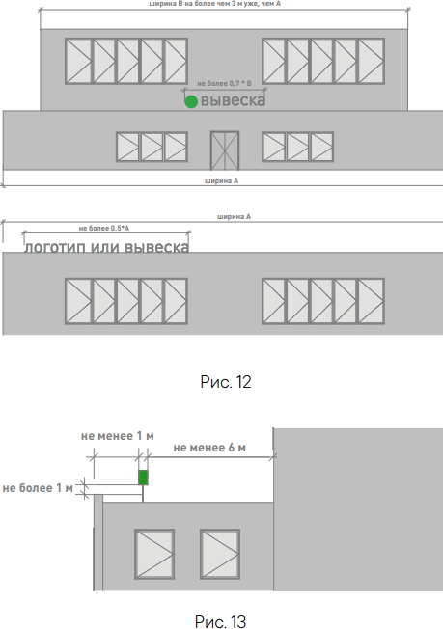
        - Расстояние от конструкции, размещаемой на крыше, парапете встроенно-пристроенного помещения, до окон должно составлять не менее 6 м (рис. 13).
        - Не допускается размещать вывеску на коньке кровли крыши.

        - Толщина элементов должна составлять от 7 до 20% высоты текста вывески.
      - Требования к вывескам на маркизах. Размещение вывески на маркизе осуществляется в виде нанесенных непосредственно на маркизу надписей и (или) изображения в соответствии со следующими требованиями:
- высота вывески должна быть не более 150 мм, за исключением случаев изображения товарного знака, знака обслуживания, размещаемого на маркизах сезонных кафе;
- высота изображения товарного знака, знака обслуживания, логотипа, размещаемого на маркизах сезонного кафе, должна быть не более 300 мм;
- текстовая часть и декоративно-художественные элементы вывески должны быть размещены на единой горизонтальной оси.
      - Требования к информационным конструкциям, использующим электронную технологию смены изображения (видеоэкранов, медиафасадов):
- площадь информационного поля видеоэкрана должна составлять не более 18 кв. м, медиафасада — не более 100 кв. м;
- демонстрация изображений на видеоэкранах, медиафасадах с использованием динамических эффектов может производиться только в светлое время суток; смена изображения в темное время суток должна производиться не чаще одного раза в одну минуту; продолжительность смены изображения должна составлять более 7
секунд и производиться путем плавного снижения яркости до нулевого значения и последующего плавного повышения яркости;
- в темное время суток при демонстрации изображений на видеоэкранах, медиафасадах не допускается использование белого фона;
- медиафасады не должны иметь задней и боковой закрывающих панелей (стенок);
- при размещении медиафасадов с использованием профильных линеек (трубок, ламелей) со встроенными в них светодиодами, смонтированных в виде горизонтальных или вертикальных жалюзи с просветом, рекомендуемое расстояние (просвет) между ламелями должна быть минимум в два раза больше ширины ламели;
- расстояние от торцевых поверхностей видеоэкрана до оконных и дверных проемов, карниза кровли, верха парапета кровли, консоли, угла здания, строения, сооружения, декоративных элементов здания, строения, сооружения, элементов монументально-декоративного оформления, других рекламных и (или) информационных конструкций должно составлять не менее 600 мм
- видеоэкраны и медиафасады должны размещаться непосредственно на поверхности стен зданий, строений, сооружений; медиафасады также могут размещаться на металлокаркасе, повторяющем форму поверхности стены;
- не допускается устройство видеоэкранов и медиафасадов, создающих прямые световые лучи в окна жилых зданий, расположенных на расстоянии менее 100 м от их информационного поля.
      - Требования к проекционным информационным конструкциям. Проекционные информационные конструкции размещаются на внешних стенах и иных конструктивных элементах зданий, строений, сооружений в соответствии со следующими требованиями:

- воспроизводимые информационные изображения должны быть не более 6 кв. м;
- воспроизведение информационных изображений должно осуществляться только на фасадах, не имеющих оконных проемов.
      - Требования к объемно-пространственным информационным конструкциям.
        - Объемно-пространственные информационные конструкции не должны размещаться на зданиях, строениях, сооружениях.
        - Размещение воздушных шаров, аэростатов и иных летательных аппаратов, используемых в качестве информационных конструкций, регулируется нормами Воздушного кодекса Российской Федерации. Воздушные шары, аэростаты и иные летательные аппараты, используемые в качестве информационных конструкций, не должны размещаться в границах улично-дорожной сети, охранных зон воздушно-кабельных линий электропередач и связи.



Основные принципы

Архитектурные решения объектов капитального строительства, проектирование и (или) строительство которых предусмотрены за счет бюджетных средств Смоленской области подлежат направлению на согласование в Администрацию муниципального образования «Сычевский муниципальный округ» Смоленской области.
- При капитальном или текущем ремонте объектов (за исключением индивидуальных жилых домов, садовых и дачных домов, жилых домов блокированной застройки дуплексов, таунхаусов) необходима подготовка паспорта фасадов объекта (далее - Паспорт фасадов) по типовой форме (см п. 5).
Паспорт фасадов утверждается нормативным правовым актом Администрации муниципального округа. Разработка такого документа производится:
- при создании, изменении или ликвидации крылец, навесов, козырьков, карнизов, балконов, лоджий, веранд, террас, эркеров, декоративных элементов, дверных, витринных, арочных и оконных проемов;
- замене облицовочного материала;
- покраске фасада (его частей);
- изменении материала кровли, элементов безопасности крыши, элементов организованного наружного водостока;
- установке кондиционеров;
- размещении НТО, в том числе совмещенных с остановкой общественного транспорта;
- при размещении информационных конструкций на отдельно стоящем объекте, на встроенном помещении торгового, общественно-делового (офисного), назначений, объекте производственного, складского назначения (указатель, вывеска, информационный стенд, табличка).
- Перечень объектов, для которых замена оконных, дверных проемов, установка кондиционера не требует подготовки Паспорта фасадов, устанавливается нормативным правовым актом администрации.
- К объектам, на которые необходимо утверждение Паспорта фасадов при их размещении, капитальном или текущем ремонте относятся:
- здания,
- строения,
- сооружения,
- НТО, в том числе совмещенные с остановкой общественного транспорта.
- При подготовке паспорта фасада объекта необходимо учитывать правила, перечисленные ниже.
  - Стены.
    - Запрещается осуществлять покраску, облицовку фрагментов фасада объекта, не соответствующую по цвету и типу облицовке существующего фасада.
    - Запрещается демонтировать, перекрывать, менять цвет архитектурных элементов фасада объекта (балясин, балюстрады, фриза, карниза, барельефа, фронтона, колоннады, кронштейна, эркера, наличников и т. п.).

    - Запрещается применять для облицовки стен виниловый сайдинг, профнастил, фасадные панели «под натуральный камень».
    - Покраску стен зданий, строений, сооружений (за исключением покраски фасадов выявленных объектов культурного наследия, объектов культурного наследия федерального, регионального, местного значений) следует осуществлять в соответствии с рекомендуемыми колористическими решениями.
    - Запрещено использование разных архитектурных приемов ограждения входной группы, ограждения балкона, козырька при размещении на фасаде одного здания.
  - Козырьки.
    - Козырьки над входом выполняются с использованием лаконичных решений. Запрещено использование кованых элементов на панельных строениях и домах хрущевской постройки.
    - В случае устройства козырька на фасаде здания, где уже установлены иные козырьки, необходимо выполнить его идентичным существующим, за исключением случаев оформления главного входа, а также в случае устройства ранее установленных козырьков не в соответствии с п. 4.2.1.
  - Ограждения входных групп.

    - Ограждения входных групп выполняются с использованием лаконичных решений.
Запрещена установка кованых ограждений входной группы, балкона и козырька на панельных строениях и домах хрущевской постройки. Устройство глухих ограждений не допускается.
    - Ограждение входной группы необходимо выполнять из нержавеющей стали либо металла. Цвет в соответствии с рекомендуемыми колористическими решениями.
    - В случае устройства ограждения входной группы на фасаде здания, где уже выполнено устройство иных ограждений входных групп, необходимо выполнить его идентичным существующим, за исключением случаев оформления главного входа, а также в случае устройства ранее установленных ограждений не в соответствии с п.п. 4.3.1., 4.3.2.
  - Цоколь, ступени.
    - Облицовку цоколя и входных ступеней с пандусом необходимо выполнять из одного материала или в близкой цветовой гамме. Рекомендуются монохромные цвета отделки, сочетающиеся с общим колористическим решением здания.

    - Облицовка поверхностей ступеней и пандусов должна быть изготовлена из материала с шероховатой текстурой поверхности, не допускающей скольжения.
    - Запрещается использовать тротуарную плитку для облицовки цоколя.
    - В зимний период необходимо организовывать дополнительные меры для обеспечения безопасности граждан: обработку плитки специальной противоскользящей пропиткой, установку закрепленных резиновых ковриков шириной не менее 0,8 м, антискользящих угловых накладок на ступени. В качестве поверхности пандуса допускается использовать рифленую поверхность или металлические решетки.
  - Балконы и лоджии.
    - Остекление балконов и лоджий необходимо выполнять в идентичной стилистике с ранее установленным остеклением других балконов и лоджий на фасаде объекта, а также с остеклением, предусмотренным проектом объекта.
    - Запрещается установка металлических профилированных листов, виниловых элементов (сайдинг) на ограждениях балконов, лоджий.
  - Двери.
    - Запрещается установка глухих металлических дверных полотен на фасадах зданий, за исключением многоквартирных домов, выходящих на лицевой фасад улиц, визуально связанных с открытыми городскими пространствами.
    - Двери для входных групп в помещениях коммерческого назначения должны быть светопрозрачными, в алюминиевом профиле с остеклением от 60 % до 90 % плоскости двери.
    - Двери одного фасада должны иметь единообразный вид и быть одного типа, а также сочетаться по стилю и цвету оконных переплетов с окнами и фасадом здания.
  - Окна.
    - Оконные рамы и переплеты в рамках единого здания должны быть выполнены в одном цвете.
    - Для объектов культурного наследия федерального, регионального, местного значений, выявленных объектов культурного значения запрещается изменение габаритов проемов и исторического рисунка оконных переплетов.
    - При отсутствии исторических сведений об объекте, выбирая цвет оконных переплетов, необходимо придерживаться цветовой гаммы в соответствии с каталогом цветов.
    - Запрещается размещение наружных защитных экранов (рольставней) и жалюзи на фасадах объектов культурного наследия федерального, регионального, местного значения, выявленных объектов культурного значения. Их установка допускается на входах первого этажа нежилых помещений дворового фасада.
    - Цветовое решение наружных защитных экранов (рольставней) и жалюзи должно соответствовать цветовой гамме фасада здания и общему архитектурно-художественному облику фасада.

    - При установке наружных защитных экранов (рольставней) и жалюзи необходимо использовать системы со скрытыми коробами, не выходящими за пределы фасадной плоскости, или устанавливать их в интерьере за окном.
  - Кровля.
    - Для устройства кровли общественных деловых, коммерческих, торговых объектов использование мягкой кровли запрещено.
    - Для устройства кровли общественных деловых, коммерческих, торговых объектов необходимо использовать фальц, кликфальц, металлочерепицу имитирующую фальц.
    - Цвет кровли зданий, строений, сооружений за исключением цвета кровли выявленных объектов культурного наследия, объектов культурного наследия федерального, регионального, местного значений осуществлять в соответствии с рекомендуемыми колористическими решениями.
    - На объектах культурного наследия федерального, регионального, местного значения, а также выявленных объектах культурного наследия устройство кровли по цвету и материалу осуществляется в соответствии с проектом здания
  - Водосточные трубы.
    - Водосточные трубы не должны полностью перекрывать архитектурные элементы, нарушать целостность их восприятия.
    - Цвет водосточных труб и желобов должен совпадать с цветом фасада здания или кровли в соответствии с рекомендуемыми колористическими решениями.
  - Маркизы и навесы на окна.
    - Маркизы должны размещаться по оси оконных, дверных проемов и в их пределах с выступами не более 0,15 м с каждой стороны проема.
    - Высота нижней отметки маркизы должна быть не ниже 2,5 м от уровня тротуара.
    - Маркиза не должна перекрывать архитектурные элементы здания.
    - Маркиза не должна перекрывать окна или витрины более чем на 30%.
    - Допускается однотонное или двухцветное цветовое решение маркизы, не диссонирующее с цветовой концепцией фасада.
    - Запрещается использовать в качестве материала для маркиз металл, кортен, пластик.
  - Кондиционеры.
    - Наружный блок кондиционера должен быть установлен только в местах, предусмотренных для его размещения:
- закрытая решеткой ниша в стене;
- балкон (на высоте ниже ограждения);
- декоративные корзины;
- специально выделенные помещения;
- простенки межэтажного пояса под окном, закрытые экранами;
-оконный проем без выхода за плоскость фасада (с использованием декоративных экранов);
-допускается размещение на фасаде, не выходящем на центральные улицы города (список улиц утверждается дополнительным нормативным правовым актом администрации).

    - Наружные блоки кондиционеров на фасадах необходимо размещать с привязкой к единой системе осей по вертикали и горизонтали на фасаде.
    - В случае если используются корзины и декоративные экраны, их конструкции, цвет и рисунок перфорации должны быть едиными в рамках всего здания, строения, сооружения. Экраны и корзины рекомендуется окрашивать в цвет фасада.
    - Запрещается размещать:
- наружный блок на поверхности стены на отметке ниже 2,5 м от поверхности земли;
- наружные блоки кондиционеров на фасадах объектов культурного наследия федерального, регионального, местного значения, а также на фасадах выявленных объектов культурного наследия;
- наружный блок на архитектурных деталях, декоративных элементах, муралах, мозаичных поверхностях и на других видах отделки, представляющих художественную и историческую ценность;
- наружный блок без маскирующего экрана;
- трубки для самоточного отвода конденсата на фасад выше отметки 1 м от уровня земли.
    - Сети кондиционера должны быть скрыты. Ввод сетей в здание должен быть организован в габаритах корзины или маскирующего экрана.
  - Дополнительное оборудование фасадов (спутниковые тарелки и антенны, видеокамеры и т. п.) Дополнительное оборудование фасадов включает две основные группы наружных элементов: городское и техническое оборудование. К городскому оборудованию относятся часы, почтовые ящики, банкоматы, таксофоны, держатели флагов (флагштоки, кронштейны). К техническому — видеокамеры, электрощитовые и газовые ящики (ШРП), элементы архитектурной подсветки, спутниковые тарелки, антенны.
    - Допускается установка антенн и кабелей на кровле зданий.
    - При размещении дополнительного оборудования не допускается нарушение целостности фасадов и их архитектурно- художественных элементов.
    - Запрещается установка спутниковых тарелок и антенн на куполах, башнях, лоджиях, балконах.
    - Запрещается установка видеокамер на архитектурных элементах (колоннах, карнизах, фронтонах, порталах, пилястрах), цоколе балконов.
    - Необходимо использовать скрытое подведение сетей при установке видеокамер и архитектурной подсветки фасада.
    - Кабель-канал, скрывающий провода, должен быть покрашен под цвет фасада.

    - Запрещается использовать гофрированные трубы для кабелей.
    - Допускается ортогональная прокладка сетей на фасаде.
  - Архитектурно-художественное оформление (мурал).
    - В случае нанесения мурала на торцевую стену объекта композиция мурала должна охватывать всю плоскость стены начиная
от уровня цоколя либо с отступом в 1 м от уровня земли. Если мурал имеет фон, то он должен покрывать всю площадь стены начиная от уровня цоколя либо с отступом в 1 м от уровня земли (рис. 1).
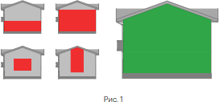

    - В случае архитектурно-художественного оформления сооружения (трансформаторной подстанции, остановки общественного транспорта и т. п.) мурал наносится на все фасады объекта от уровня земли, за исключением случаев размещения мурала на стенах вновь построенных сооружений и стенах сооружений, на которых произведен ремонт.
    - Запрещено перекрывать муралом декоративные элементы фасада: карнизы, пилястры, молдинги, руст, кронштейны, наличники, розетки и т. п.
    - При создании архитектурно-художественного оформления фасада объекта (настенного панно, мурала) требуется согласование администрации поселения (района)
  - Архитектурная подсветка зданий.
    - Архитектурное освещение должно подчеркивать важные архитектурные элементы зданий. Объемные архитектурные элементы с многосторонним обзором должны освещаться с разных положений с выраженным основным направлением потока освещения, углом светового пучка, с учетом плоскости фасада (рис. 2).
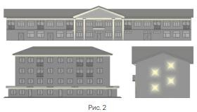
    - Освещенность при полном охвате здания должна учитывать размеры простенков, глубину выступов, ниш, размещение архитектурных элементов. 4.14.3. Соотношение освещенной части к общей площади фасада не должно превышать 1:3 при ровных фасадах и 1:5 при разноцветных и рельефных фасадах.

Паспорт фасадов объекта.
  - Общие положения
    - Типовая форма паспорта фасадов объекта устанавливает требования к паспорту фасадов объекта на территории
муниципального округа при строительстве, реконструкции, капитальном или текущем ремонте объектов (за исключением индивидуальных жилых домов, садовых и дачных домов, жилых домов блокированной застройки (дуплексов, таунхаусов), в том числе:
- при создании, изменении или ликвидации крылец, навесов, козырьков, карнизов, балконов, лоджий, веранд, террас, эркеров, декоративных элементов, дверных, витринных, арочных и оконных проёмов;
- при замене облицовочного материала; - при покраске фасада (его частей); - при изменении материала кровли, элементов безопасности крыши, элементов организованного наружного водостока;
- при установке кондиционеров;
- при размещении нестационарных торговых объектов (далее - НТО), в том числе совмещенных с остановкой общественного транспорта;
- при размещении информационных конструкций на отдельно стоящем объекте, торгового, общественно-делового (офисного), назначений, объекте производственного, складского назначений (указатель, вывеска, информационный стенд, табличка).
После утверждения Паспорта фасадов, с согласованными местами расположения информационных конструкций, необходимо получение разрешения на размещение каждой информационной конструкции в соответствии с законодательством.
    - К объектам, на которые необходимо утверждение паспорта фасадов при их строительстве, размещении, реконструкции, капитальном или текущем ремонте относятся:
здания; строения;
сооружения;
НТО, в том числе совмещенных с остановкой общественного транспорта;

Типовая форма паспорта фасадов объекта
    - Титульный лист паспорта фасадов объекта Титульный лист паспорта фасадов объекта (далее – Паспорт фасадов) должен содержать сведения о заявителе, разработчике Паспорта фасадов, функциональное назначение и адрес объекта, год разработки Паспорта фасадов, подписи заявителя, подписи разработчика Паспорта фасадов.
    - Текстовая часть Паспорта фасадов Состав текстовой части Паспорта фасадов:
      - Описание высотных характеристик объекта, включая этажность;
      - Описание стилевых характеристик объекта, включая год постройки объекта;
      - Описание параметров фасада или части фасада объектов (длина, площадь).
    - Графическая часть Паспорта фасадов Состав графической части Паспорта фасадов:

      - Ситуационный план с изображением местоположения объекта, в отношении фасадов которого разрабатывается Паспорт фасадов. Ситуационный план выполняется в масштабе 1:500 (1:1000, 1:2000) с указанием ориентации по сторонам света. На ситуационном плане указывается нумерация фасадов объекта, в отношении которых разрабатывается Паспорт фасадов. 5.2.3.2. Изображение фасадов объекта или части фасадов объекта (развертка фасадов). Развертка фасадов выполняется в виде чертежа в масштабе 1:50 (1:100) с указанием длины, членений и высотных характеристик (высотных отметок) объекта, с указанием колера и материала конструктивных элементов фасадов, архитектурных деталей, элементов декора фасадов, инженерного и технического оборудования в соответствии с Таблицей, а также с указанием места размещения информационных конструкций (указателей, вывесок, информационных стендов).
      - Изображение элемента фасада объекта (при наличии). Изображение создаваемого, изменяемого крыльца, навеса, козырька, карниза, балкона, лоджии веранды, террасы, эркера, декоративных элементов, дверных, витринных арочных и оконных проемов выполняется в виде чертежа в масштабе 1:10, 1:25 с указанием длины, ширины и высотных

характеристик (высотных отметок) элемента, с указанием колера и материала.
      - Изображение фасадов объекта (развертка фасадов) с отображением сложившейся застройки. Развертка фасадов объекта развертка фасадов) с отображением сложившейся застройки выполняется в виде фотофиксации в цвете в дневное время суток и в ночное время суток.
  - Требования к оформлению Паспорта фасадов
    - На бумаге.
      - Формат – А4 (А3).
      - Шрифт - Times New Roman, размер № 14, межстрочный интервал 1.
      - Нумерация страниц с учетом титульного листа с соблюдением последовательности разделов, предусмотренных настоящим приложением.
    - В электронном виде.
      - Формат .dwg. одним файлом
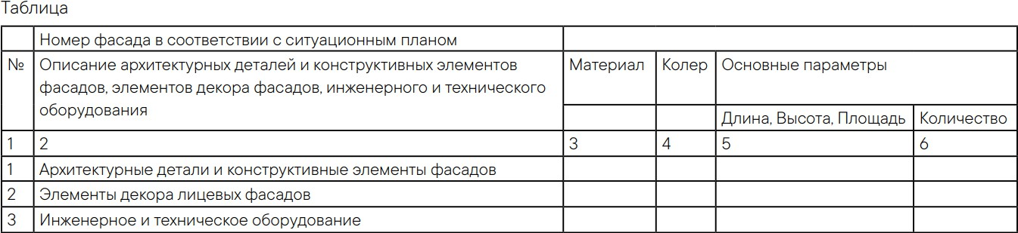
      - Формат .pdf. одним файлом.

.

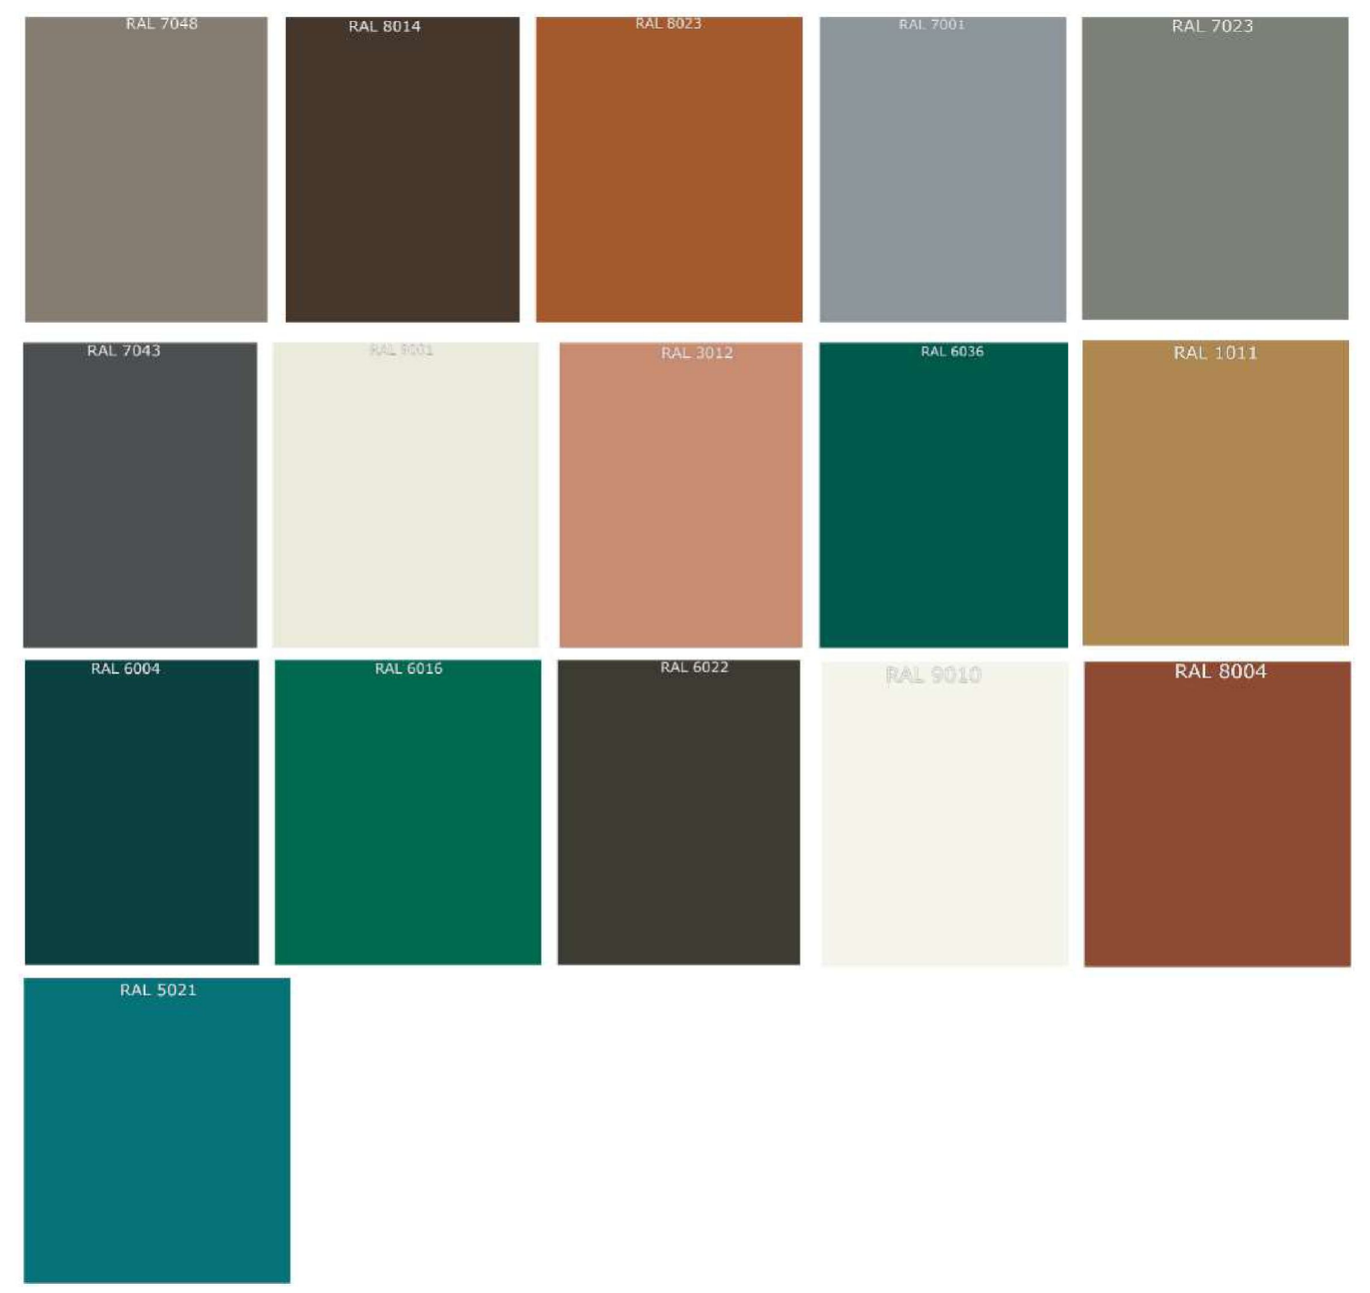

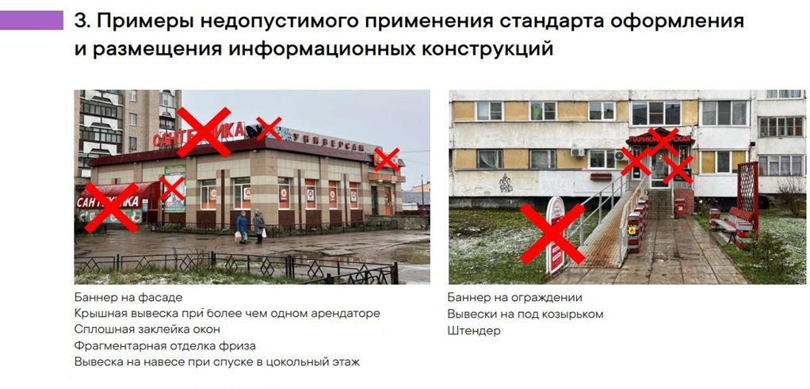

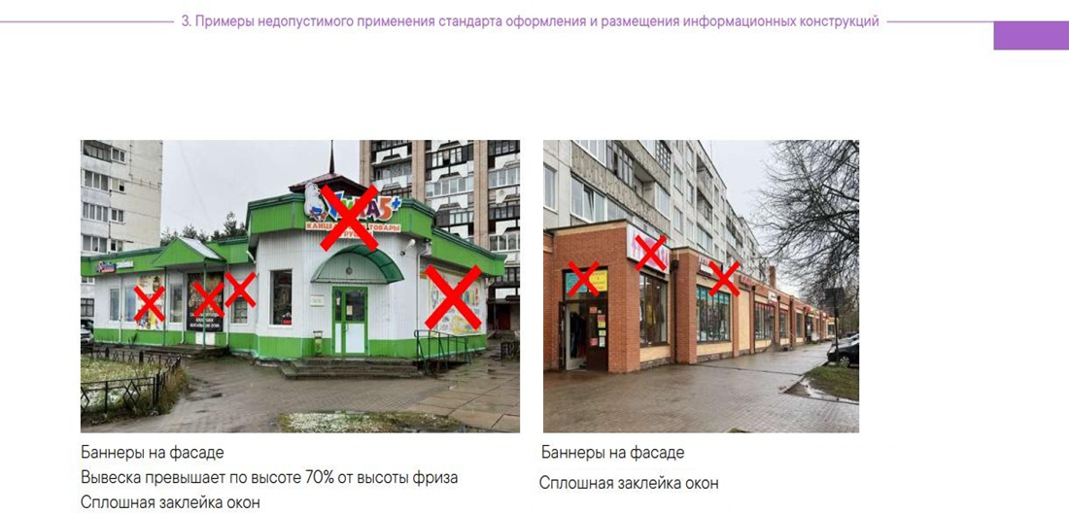

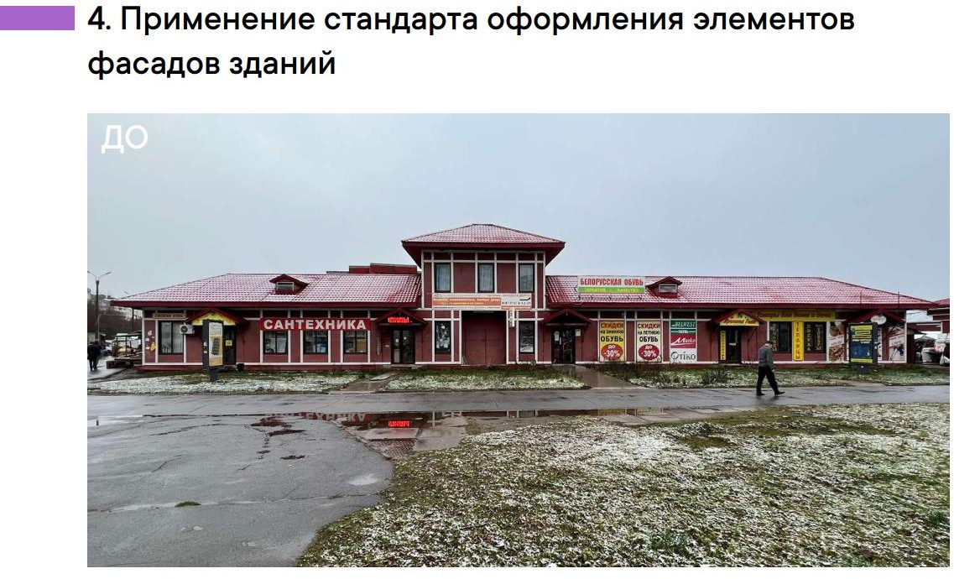

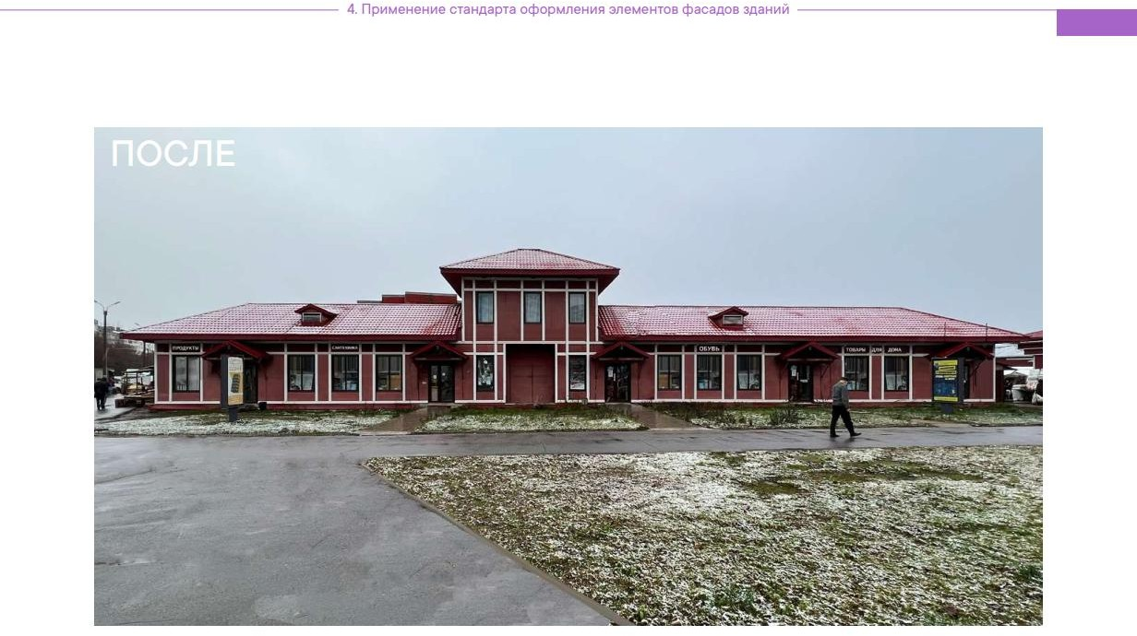



Типовые домовые знаки и требования к их размещению
          - Домовой знак (адресная табличка, адресный знак) – указатель, содержащий информацию об адресообразующих элементах объекта:
- наименование элемента улично-дорожной сети;
- номер здания, сооружения, в том числе строительство которых не завершено, земельного участка
          - К наименованиям элементов планировочной структуры относятся наименования улиц, проспектов, переулков, проездов, набережных, площадей, бульваров, тупиков, съездов, шоссе, аллей и иное.
          - Номером здания, сооружения, в том числе строительство которых не завершено, земельного участка считается номер, присвоенный в соответствии с законодательством Российской Федерации.
          - Домовые знаки объектов должны подсвечиваться в темное время суток при наличии технической возможности.
Домовые знаки
должны содержаться правообладателями в чистоте и технически исправном состоянии.
          - Общими требованиями к размещению домовых знаков являются:
- унификация мест размещения, соблюдение единых правил размещения;
- видимость с учетом условий пешеходного и транспортного движения, дистанций восприятия, архитектуры зданий, освещенности, зеленых насаждений.
            - Размещение домовых знаков должно отвечать следующим требованиям:
              - высота от поверхности земли – от 2,5 до 3,5 м (в районах проектируемой застройки – до 5 м);
              - размещение на участке фасада, свободном от выступающих архитектурных деталей;
              - привязка к вертикальной оси простенка, архитектурным членениям фасада;
              - единая вертикальная отметка размещения знаков на соседних фасадах;
              - отсутствие внешних заслоняющих объектов (деревьев, построек).
            - Домовые знаки должны быть размещены:
              - на главном фасаде – с правой стороны фасада;
              - на улицах с односторонним движением транспорта – на стороне фасада, ближней по направлению движения транспорта;
              - у арки или главного входа – с правой стороны или над проемом;
              - на дворовых фасадах – на стене со стороны внутриквартального проезда;
              - при длине фасада более 100 м – на его противоположных сторонах; - на оградах и корпусах промышленных предприятий – справа от главного входа или въезда;
              - у перекрестка улиц – на угловом фасаде

            - Не допускается:
              - размещение рядом с домовым знаком выступающих вывесок, консолей, а также объектов, затрудняющих восприятие знака;
              - размещение домовых знаков и указателей вблизи выступающих элементов фасада или на заглубленных участках фасада, на элементах декора, карнизах, воротах;
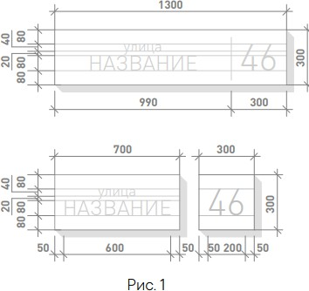
              - произвольное перемещение домовых знаков с установленного места.
          - Особенности конструкции и композиции домового знака.
            - Материалы и технология изготовления: металл с нанесением краски на промышленном принтере.
            - Домовой знак может быть единой конструкцией либо состоять из двух частей. Размеры домовых знаков для размещения на зданиях, сооружениях или объектах незавершенного строительства, земельном участке (рис. 1):
              - для магистральных улиц и дорог — 1300 мм × 300 мм; - для улиц и дорог местного значения — 700 мм × 300 мм для текстовой части и 300 мм х 300 мм для номера дома.
            - Дополнительно информация на домовом знаке может содержать наименование элемента планировочной структуры на английском языке с учетом требований к отображению расширенного кирилловского алфавита на расширенный латинский алфавит в соответствии с ГОСТ 7.79-2000 «Правила транслитерации кирилловского письма латинским алфавитом».
1.6.4 Домовые знаки должны иметь антивандальное исполнение.
    - Цвета домового знака:
      - Основной вариант. Фон – белый, текст и символы – синий.
      - Альтернативный вариант. Фон – синий, текст и символы – белый.
    - Домовые знаки могут оснащаться внутренней подсветкой.
    - Шрифт – Alkes Regular

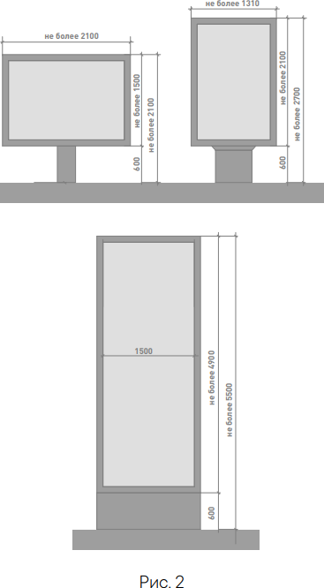
  - Информационные стелы, пилоны, стенды предназначены для размещения информации о мероприятиях, исторических справок, карт, объявлений.
  - Информационные стенды размещаются вдоль пешеходных дорожек, на газонной части и в большей степени ориентированы на отдельное общественное пространство и информацию локального значения. Высота стендов не должна превышать 2,1 м, ширина — от 1 до 2,1 м. Если проектом благоустройства территории предусмотрены информационные стенды, то их тип и вид должны соответствовать проекту.
  - Информационные пилоны размещаются вдоль тротуаров и ориентированы на навигацию между общественными пространствами или демонстрацию информации обще городского значения. Высота стендов не должна превышать 2,7 м, ширина — 1,31 м
2.4 Информационные стелы размещаются вдоль главных транспортных магистралей и ориентированы на восприятие общегородской информации из салона движущегося транспортного средства. Высота стелы не должна превышать 5,5 м, ширина — 1,5 м.
  - Информационные стелы, стенды, пилоны устанавливаются в соответствии с размерами, указанными на (рис. 2).
  - Рекомендуемые типы информационных стендов, пилонов, стел для территории города см. стандарт 4, глава 2

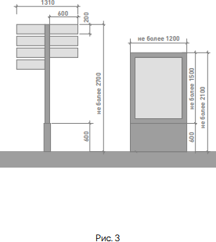
  - Навигационный указатель — информационный элемент городской среды, указывающий направление движения в сторону знаковых объектов, достопримечательностей, а также содержащий информацию об объектах и названия улиц. По высоте он не должен превышать 2,7 м, по ширине — 1,31 м (рис.3).
Устанавливается преимущественно на перекрестках, у остановок общественного транспорта.
  - Навигационный стенд — информационный элемент городской среды, указывающий направление движения в сторону входных и санитарных зон общественного пространства, игровых/спортивных/рекреационных зон внутри общественного пространства. По высоте не должен превышать 2,1 м, по ширине — 1,2 м (рис. 3).
  - Рекомендуемые типы навигационных указателей см. стандарт 4, глава 2.
  - В случае размещения навигационных указателей вдоль проезжей части, расстояние между краем проезжей части и ближайшим к ней краем знака должно быть не менее 1 м, а высота установки — от 2 до 4 м.

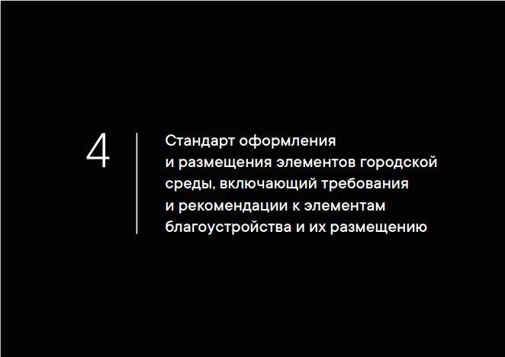

  - Малые архитектурные формы (скамейки, урны, вазоны, велопарковки, качели, перголы и навесы, люки, приствольные решетки, элементы освещения и ограждения) в пределах одного элемента улично-дорожной сети размещаются в едином стиле.
    - На территории парков, скверов, спортивных и детских площадок малые архитектурные формы устанавливаются по типу и виду, указанному в проекте благоустройства указанных территорий.
    - Рекомендуемые типы малых архитектурных форм для территории города см. главу 2.
  - НТО должны размещаться с учетом:
- схемы размещения НТО;
- нормативов минимальной обеспеченности населения муниципальных образований Смоленской области торговыми павильонами и киосками по продаже продовольственных товаров и сельскохозяйственной продукции, продукции общественного питания и печатной продукции, установленных нормативным актом Смоленской области;
-обеспечения беспрепятственного развития улично-дорожной сети;
-обеспечения беспрепятственного движения транспорта и пешеходов;
-обеспечения соответствия деятельности НТО санитарным и экологическим требованиям, правилам продажи отдельных видов товаров, требованиям безопасности для жизни
и здоровья людей, в том числе - требованиям пожарной безопасности, установленным Постановлением Правительства Российской Федерации от 16 сентября 2020 года № 1479 «Об утверждении Правил противопожарного режима в Российской Федерации».
    - НТО должны размещаться с учетом необходимости обеспечения благоустройства и оборудования мест размещения НТО, в том числе должно быть обеспечено:
-благоустройство площадки для размещения НТО и прилегающей территории;
-возможность подключения НТО к сетям инженерно- технического обеспечения (при необходимости);
-удобный подъезд автотранспорта, не создающий помех для прохода пешеходов, заездные карманы;
-беспрепятственный проезд пожарного и медицинского транспорта, транспортных средств Министерства Российской Федерации по делам гражданской обороны, чрезвычайным ситуациям и ликвидации последствий стихийных бедствий (МЧС) к существующим зданиям, строениям и сооружениям.
    - Размещение НТО должно обеспечивать свободное движение пешеходов и доступ потребителей к торговым объектам, в том числе:
-безбарьерная среда жизнедеятельности для инвалидов и иных маломобильных групп населения,
-беспрепятственный подъезд спецтранспорта при чрезвычайных ситуациях.

    - Внешний вид НТО должен соответствовать внешнему архитектурному облику сложившейся застройки муниципального образования и правилам благоустройства территории.
    - Планировка и конструктивное исполнение НТО должны обеспечивать требуемые условия приема, хранения и отпуска товаров в соответствии с ГОСТ Р 54608−2011 «Национальный стандарт Российской Федерации. Услуги торговли. Общие требования к объектам мелкорозничной торговли», утвержденным приказом Федерального агентства по техническому регулированию и метрологии от 8 декабря 2011 года № 742−ст.
    - Территория, прилегающая к НТО, должна соответствовать действующим правилам и нормативам, в том числе правилам благоустройства и (или) нормативам градостроительного проектирования, схеме размещения нестационарных торговых объектов поселения.
    - Не допускается размещение НТО:
      - в местах, не включенных в схему размещения НТО;
      - в арках зданий, на газонах (без устройства специального настила), площадках (детских, для отдыха, спортивных), транспортных стоянках;
      - охранной зоне водопроводных, канализационных, электрических, кабельных сетей связи, трубопроводов, магистральных коллекторов и линий высоковольтных передач;
      - при отсутствии согласования размещения НТО с собственниками соответствующих сетей;
      - ближе 5 м от посадочных площадок пассажирского транспорта (за исключением сблокированных с остановочным павильоном), в пределах треугольников видимости; - на пешеходной части тротуаров и дорожек;
- на расстоянии менее 25 м — от вентиляционных шахт и 15 м — от окон жилых помещений;
- перед витринами торговых организаций;
- на территории выделенных технических (охранных) зон;
- под железнодорожными путепроводами и автомобильными эстакадами, мостами;
- на расстоянии менее 25 м от мест сбора мусора и пищевых отходов, дворовых уборных, выгребных ям (за исключением НТО, в которых осуществляется торговля исключительно непродовольственными товарами);
- в границах одного земельного участка на расстоянии менее 15 м от расположенного на нем объекта торгового, делового, офисного, социального назначения (в том числе строительство которого не завершено)
- в случае если размещение НТО препятствует свободному подъезду пожарной, аварийно-спасательной техники или доступу к объектам инженерной инфраструктуры (объекты энергоснабжения и освещения, колодцы, краны, гидранты и т. д.);
- с нарушением санитарных, градостроительных, противопожарных норм и правил благоустройства территорий муниципального образования.
    - Рекомендуемые для территории города типы НТО см. главу 4.
  - Мощение и иные покрытия, а также озеленение в пределах одного элемента улично-дорожной сети выполняются в едином стиле.
    - На территории парков, скверов, спортивных и детских площадок озеленение, мощение и иные покрытия устанавливаются по типу и виду, указанному в проекте благоустройства территорий.
    - Рекомендуемые типы покрытий и озеленения см. главы 3, 6−8.

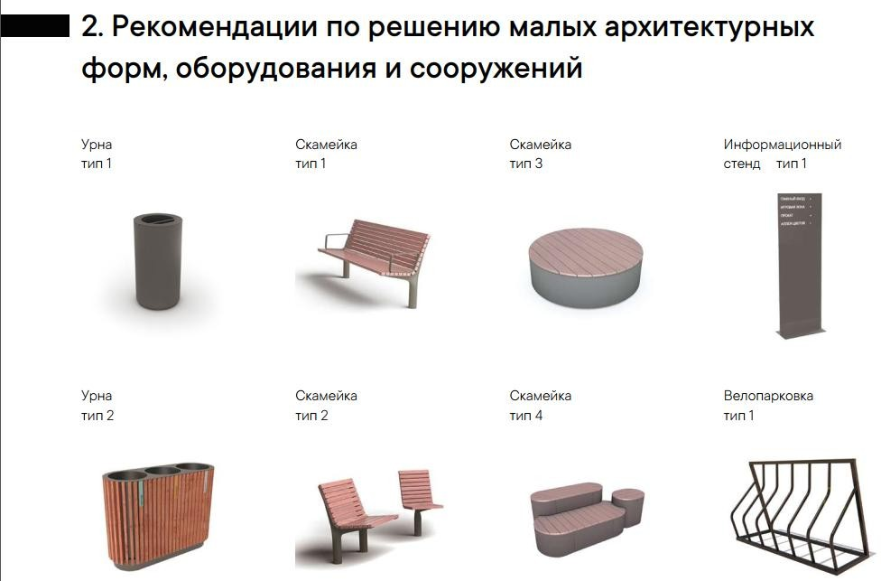

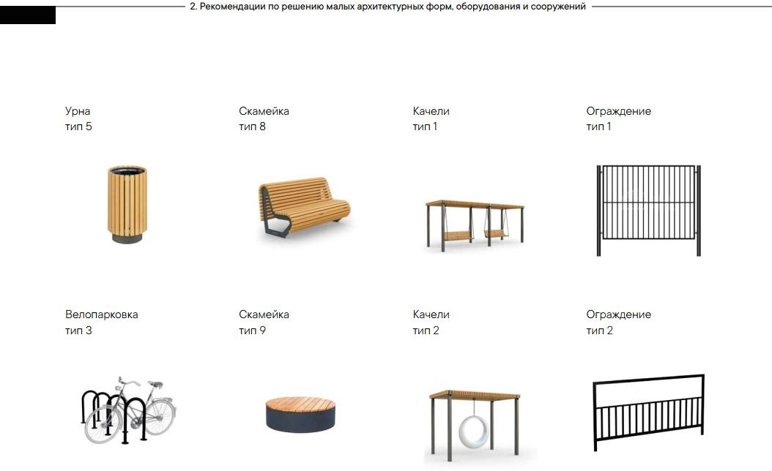

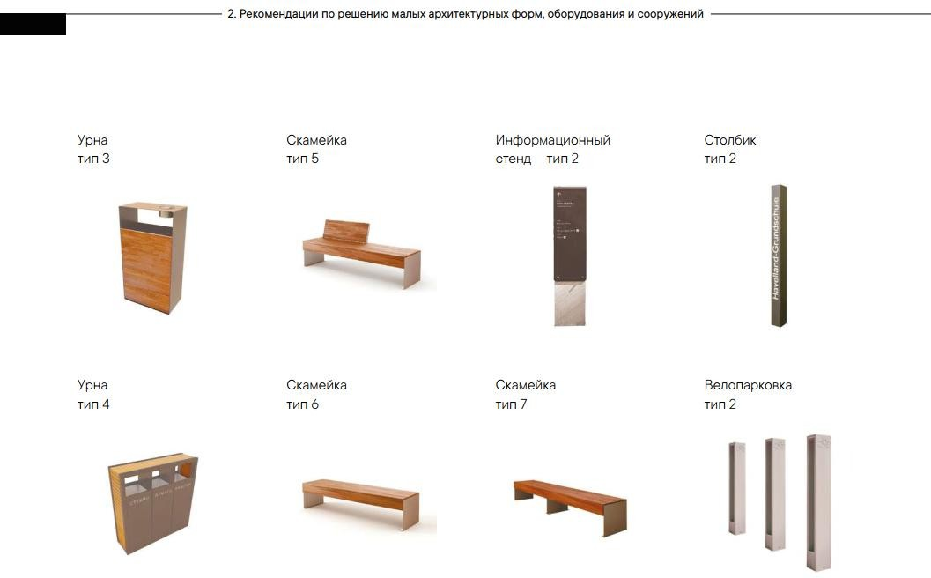

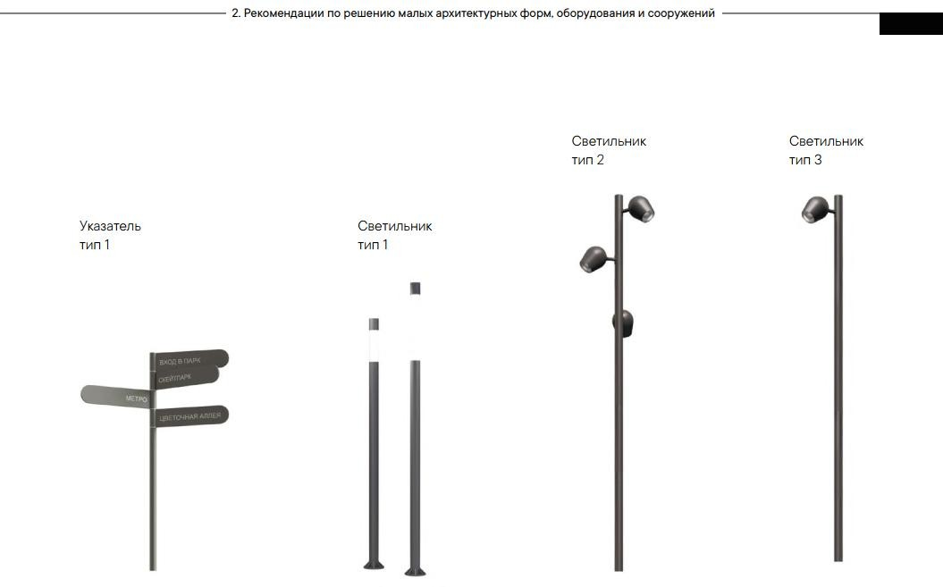

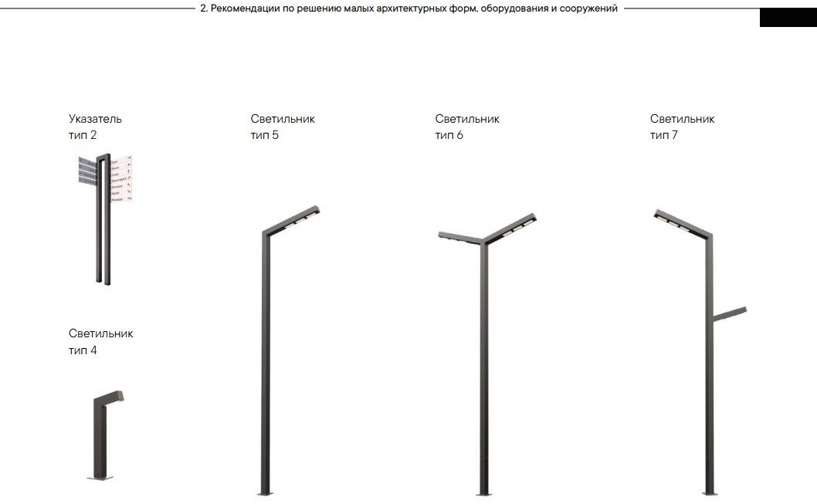

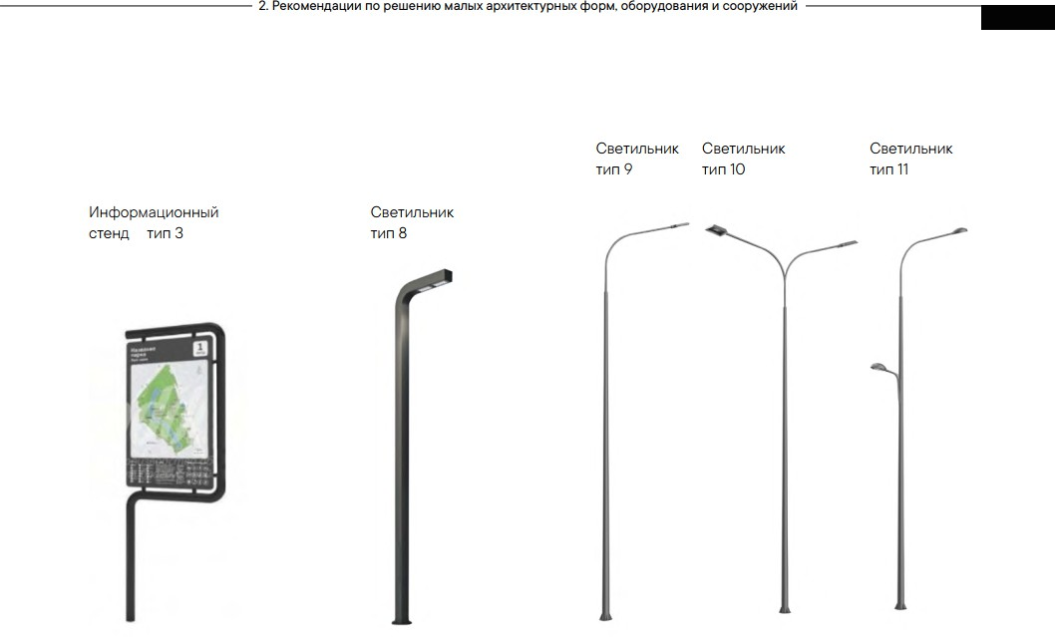

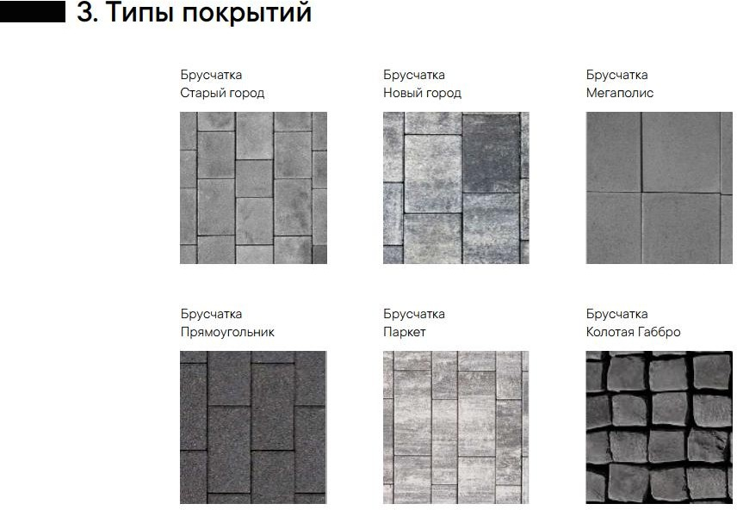

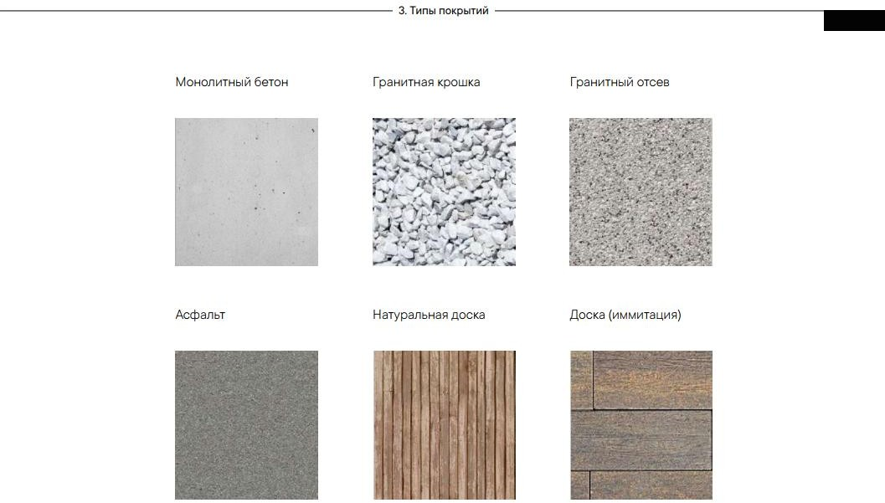

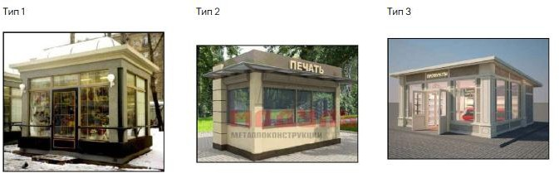

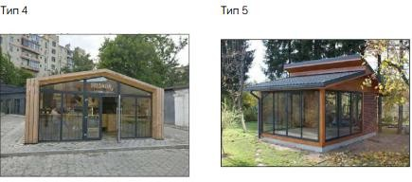
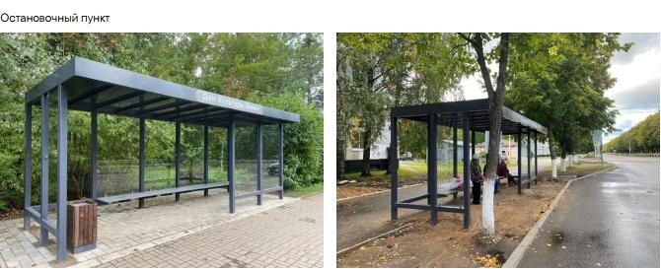

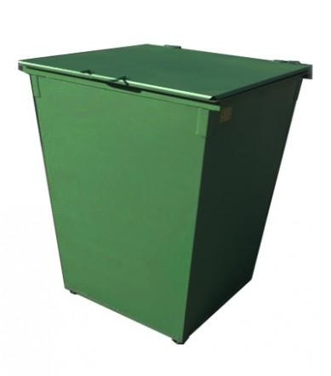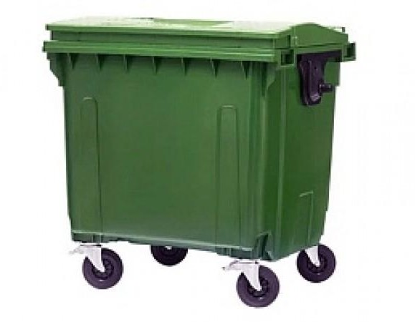

5.1. Типы контейнерной площадки
